小学数学西南师大课标版三年级上册
总复习《辨认方向，认识周长》活动设计
科目版本 | 小学数学 西南师大版三年级上册
章 节 | 总复习
课 名 | 《辨认方向，认识周长》
学习目标 | 1. 、能辨认八个基本方向（东、南、西、北、东南、东北、西南、西北），并能根据其中一个方向辨认其它七个方向。  2、能用方位词描述物体所在的方向。  3、学会看简单路线图，并能描述行走路线。  ４、理解周长的含义，并能正确计算长方形和正方形的周长。
具体环节设计
教学环节 |  | 内 容
1. 教师上课
1.1创设情复习导入 |  | 听说，动物王国正在进行比本领大赛，想邀请聪明好学的孩子去参观指导，同学们想去吗？还等什么，赶快出发吧！
1.2回顾整理，建立网络 |  | １、复习辨认方向  （１）揭示课题  首先，咱们来到赛场一：辨认方向。  （２）回顾一下，我们学习了哪些与方向有关的知识。  （３）全班交流  （４）建构网络。  （５）、结合情境图，辨认方向。
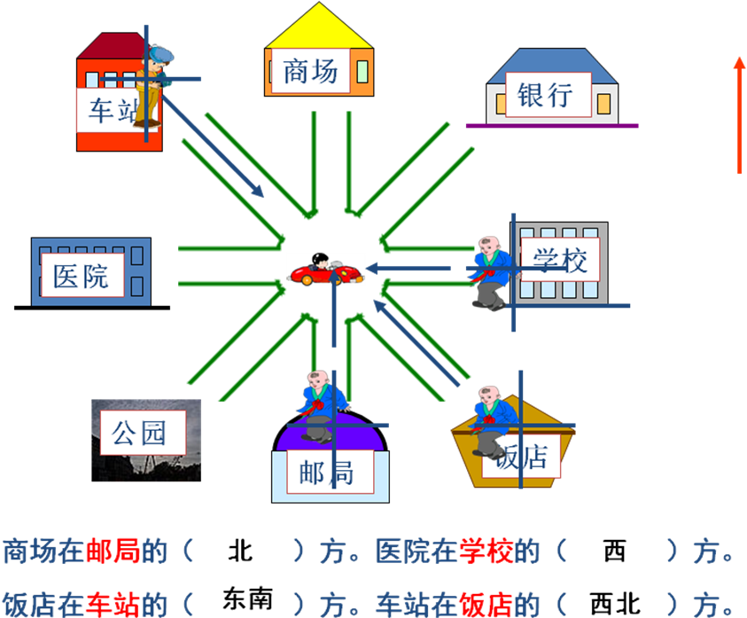

（６）、根据路线图，填一填。
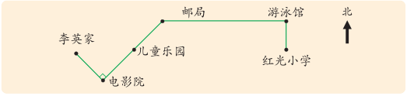
李英从家出发，先向（ ）方走到电影院，再向（ ）方走两站到邮局，再向（ ）方走一站到游泳馆，最后向（ ）方走一站到红光小学。

２、复习认识周长
（１）揭示课题
（２）说一说，什么叫周长。
（３）动手指一指课桌、数学书封面的周长
（４）复习长方形、正方形的周长公式。
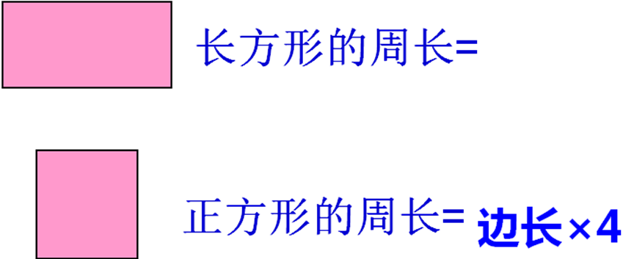
（５）计算图形的周长。
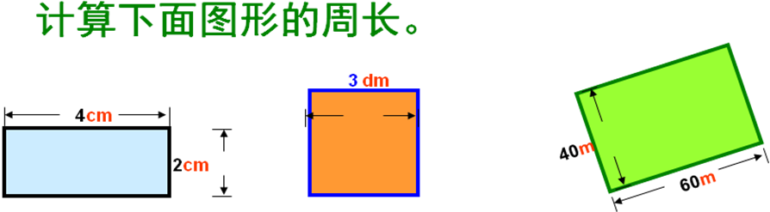
（６）实践运用
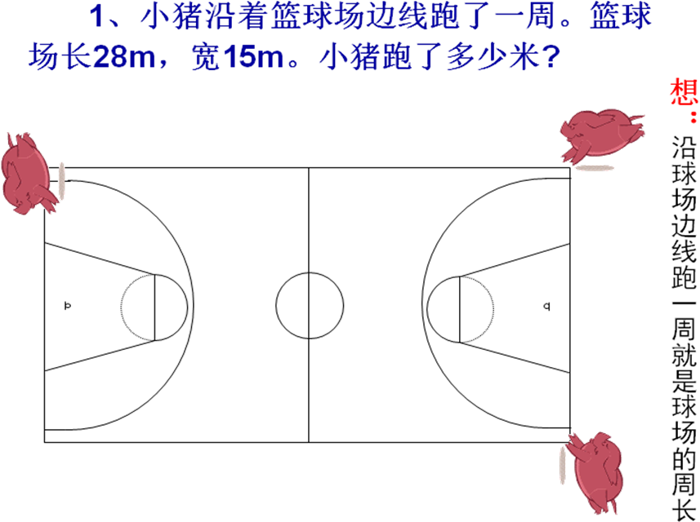
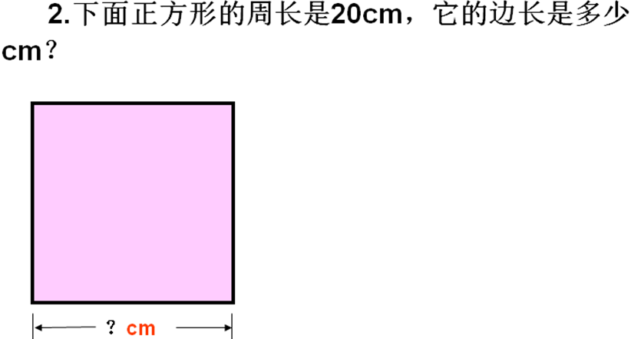
3.一根铁丝刚好可以围一个长22cm，宽14cm的长方形。如果用这根铁丝围成一个正方形，正方形的边长是多少厘米？
３、小结 |  | 谈收获

